План-конспект відкритого уроку

ТЕМА № 9 «Домашні обов’язки» 5-А клас 05.02.2020

УРОК № 96 (6)

МЕТА:
- виховувати почуття відповідальності у виконанні своїх домашніх обов’язків;
- активізація лексичних одиниць теми «Household Chores»;
- удосконалювати граматичні навички (теперішній неозначений час);
- формувати і підтримувати інтерес до читання;
- навчати розв’язувати комунікативні завдання;
- розвивати логічне мислення, уяву, пам'ять, пізнавальний інтерес;
- розвивати навички аудіювання;
- мотивувати бажання до подальшого самовдосконалення у володінні іноземної мови.
Тип уроку: комбінований
Обладнання: підручник, дошка, робочий зошит, тематичні малюнки Household chores, додаток 1,2,3,4,5, схема Present Simple, телевізор (MP4 Household Chores).

ХІД УРОКУ

1. Підготовка до сприйняття іншомовного мовлення.
1. Привітання.
2. Інструктаж з техніки безпеки на уроці.
3. Повідомлення теми і мети уроку.
4. Введення в іншомовну атмосферу.
How are you today? I hope you are all right and ready for our lesson. Let’s start it.
(T ↔ Ps)

ІІ. Основна частина уроку.
1. Активізація лексичних одиниць теми:
T: On the blackboard you can see some proverbs. Let’s read them and give their Ukrainian variants. (HO1)

- All is well that ends well. (Bсе добре, що добре закінчується.)
- East or West, home is best. (B гостях добре, а вдома краще.)
- Never put off till tomorrow what you can do today. (Не відкладай на завтра того, що можна зробити сьогодні.)
- Life is not all cakes and ale. (Життя прожити – не поле перейти.)

T: Now look at the screen, read the poem and say what proverb fits our poem. (HO2)

When you have a job that’s not much fun,
And you wonder when you’ll get it done,
Don’t wait till later – time may not allow!
Don’t wait till later – do it now!
When you have some work that’s not much fun,
A job to do before the day is done,
Don’t wait till tomorrow – better not delay!
Don’t wait tomorrow – do it today!

T: Pay your attention to the TV, watch and repeat the word combinations which deal with our theme of our lesson. (MP4)
Ps: pupils repeat after the speaker.

T: I offer you to do some exercises:
- HO 3 (work in pairs)
- HO 4 (Children go to the blackboard and stick the notes with phrases on the picture.)

T: It’s time to solve the crossword. (HO5)
(T-Class)
T: Thank you for your job. Now I see your excellent knowledge of household chores vocabulary.

2. Повторення вживання та утворення теперішньогo неозначеного часу (T ↔ Сlass) відпрацювання St.B. ex. 8 p.100.

3. Динамічна хвилинка “Show me how you mop the floor, how you wash the dishes…”

4. Читання:
a) Pre-reading activity: Ex.2 p.97-98 (учні слухають текст і слідкують за друкованою основою MP3 Lesson3 p.97 )

b) Reading
Ps: читають текст ланцюжком.

c) Post reading activity: 1) Find the present simple structures in the text (negative);
2) Find the English equivalents in the text.(HO6) (P-P)

1. Він не грається у своїй кімнаті, а приходить у мою кімнату і робить розгардіяш.
2. В дійсності, він не виконує жодних обов’язків.
3. Я допомагаю мамі мити посуд, виношу сміття, мию татову машину.
4. Тед завжди бере речі без дозволу и не віддає їх.
5. Коли я телефоную своїм друзям, він завжди повторює все,що я кажу.
6. Я не розумію чому так весело повторювати те, що кажуть інші люди.
7. Він не розуміє.
8. Тед їсть цукерки перед обідом і потім не хоче обідати.
9. Він ховає татові ключі від машини і не хоче казати де вони.
10. Він дійсно мене дратує, але він же мій молодший брат і я його люблю.

5. Письмо
T: Work Book Ex.6 p.84 (T ↔ Сlass)
Ex.1 p.86
T: So, our lesson is coming to the end. Was it interesting? Useful? I’m pleased with your work at the lesson.
Next time do Ex.3 p.87

ІІІ. Заключна частина уроку.

1. Домашнє завдання: Повторити правило с.99, Р.З. впр.3 c.87.
2. Підсумки.
3. Інструктаж з техніки безпеки на перерві.
4. Прощання.

HO3
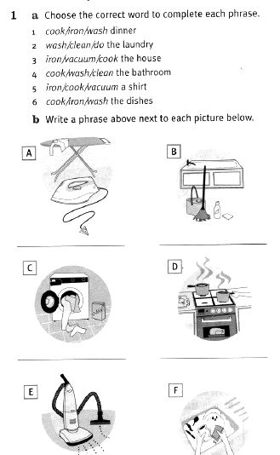

HO 4


HO5



